GUÍA DE ACTIVIDADES N°2: Educación Tecnología (Gastronomía)
LAS TABLAS DE COCINA

Priorización de objetivos:
OA 1: Identificar necesidades que impliquen la reducción de efectos perjudiciales relacionados con el uso de recursos energéticos y materiales en una perspectiva de sustentabilidad.
Estudiante |  | Curso |  | Fecha

Instrucciones.

Estimado(a) estudiante: Observa y lee con atención la información que se presenta en la guía. Y desarrolla las actividades que se te solicitan a continuación.
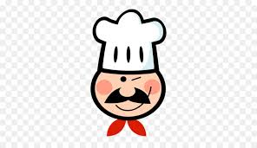

Las tablas de cocina y su utilización
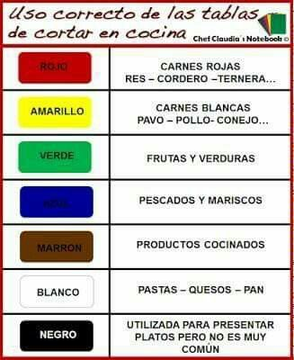
Rojo
Amarrillo
Verde
Azul
Marrón
Blanco
Negro

Actividades:
1.- Recorta y pega en tu cuaderno las imágenes de tabla a picar que se te presentan a continuación. Y coloréalas de acuerdo al alimento a procesar.


2.- Según la tabla coloreada, menciona 2 alimentos que se pueden procesar en cada una de las tablas

LISTA DE COTEJO
Aspectos Observables | Si | No
Reconoce los diferentes colores de las tablas

Menciona a lo menos 2 tablas definidas según color

Señala a lo menos 2 alimentos que se procesan de acuerdo al color de la tabla.

Ordena en el cuaderno las tablas según color

